Podstawy techniki mikroprocesorowej 2

Ćwiczenie 5 – Regulator PI z regulowanymi wartościami Kp i Ti

Łukasz Chwistek

Nr. albumu: 243662

# Wstęp

Celem ćwiczenia było stworzenie regulatora typu PI z wyjściem PWM oraz regulowanymi nastawami Ti i Kp.

# Schemat układu

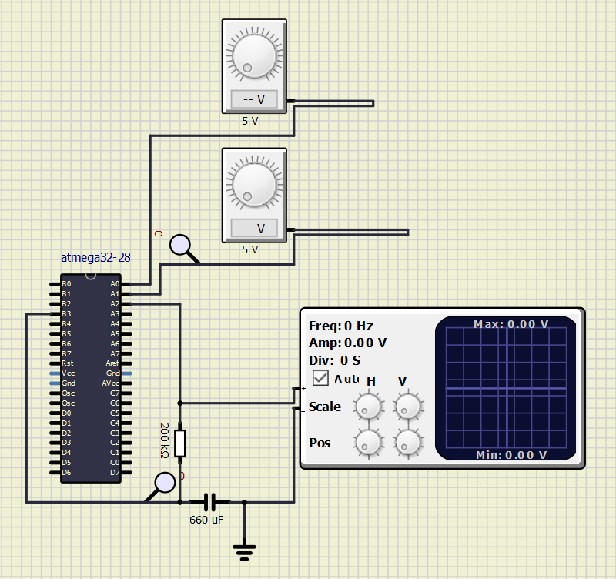

Działanie regulatora jest realizowanie w oparciu o mikrokontroler Atmega32. Dla równoległego regulatora typu PI wynik członu proporcjonalnego i całkującego są sumowane. Czasem próbkowania jest okres sygnału PWM ustawionego z preskalerem clk/64, a wraz z przepełnieniem licznika timera generującego sygnał PWM następuje pobranie wartości z pinu A2. Sterowanym obiektem jest układ całkujący RC, do którego podpięty został oscyloskop. Sterowalne źródła napięcia pozwalają na konfigurację nastaw Kd i Ti regulatora. Górne ograniczenie wartości wyjściowej zostało ustawione na 2000.

# Kod programu

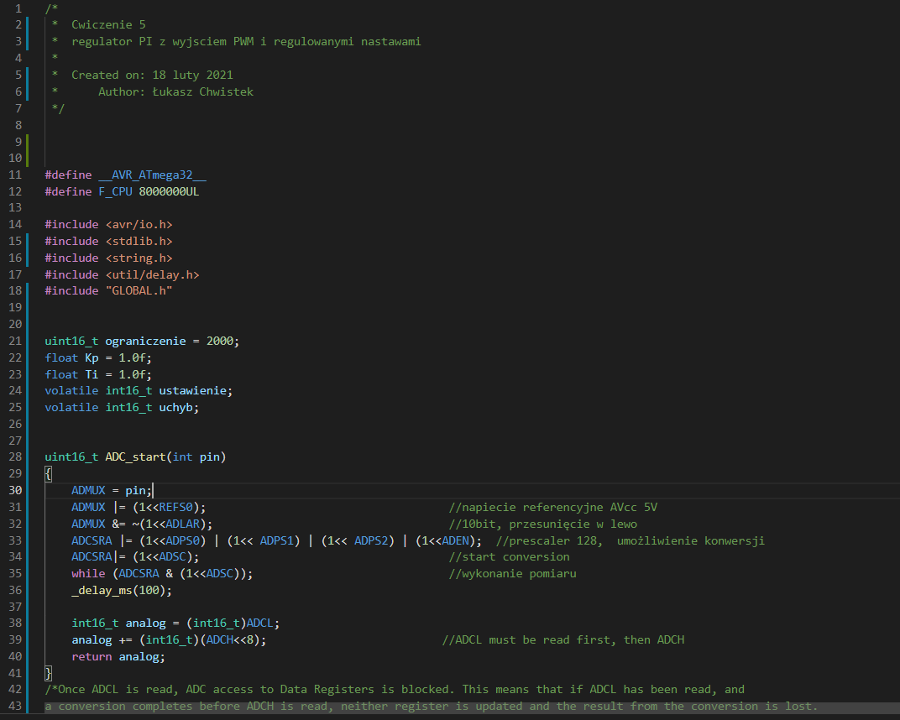

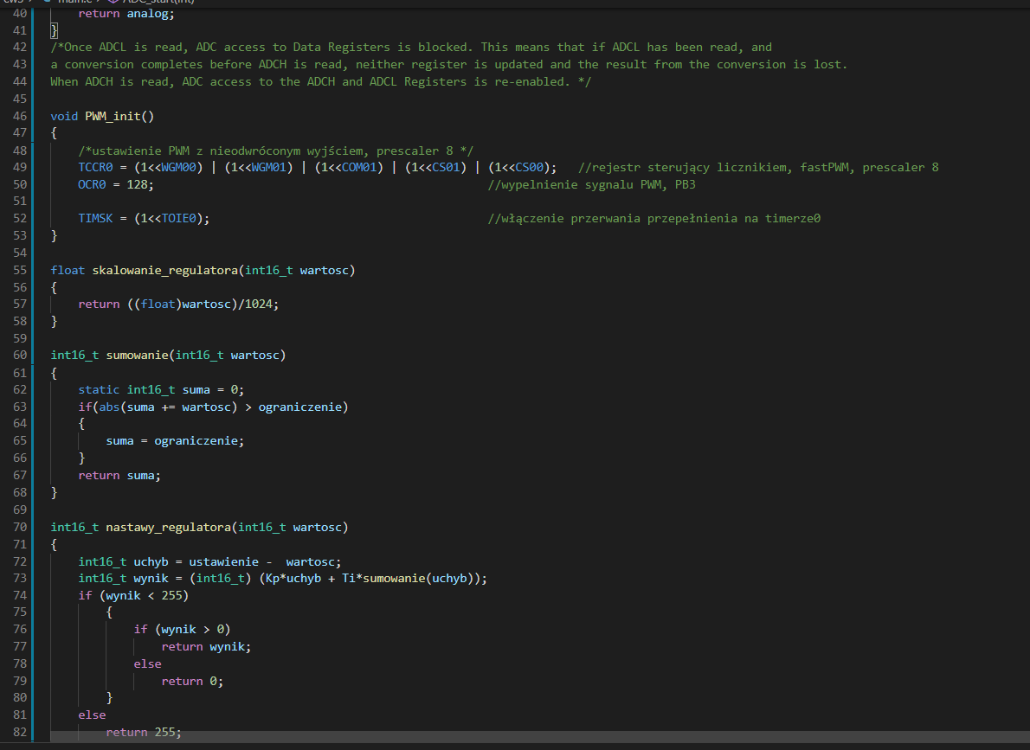 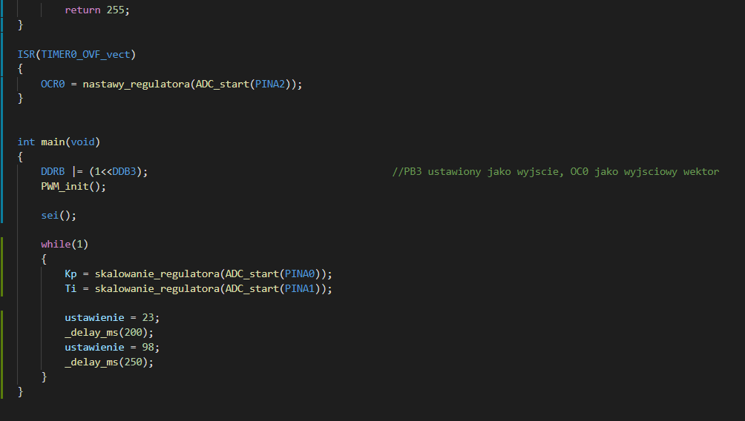

# Wyniki symulacji

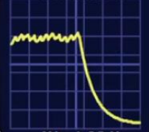 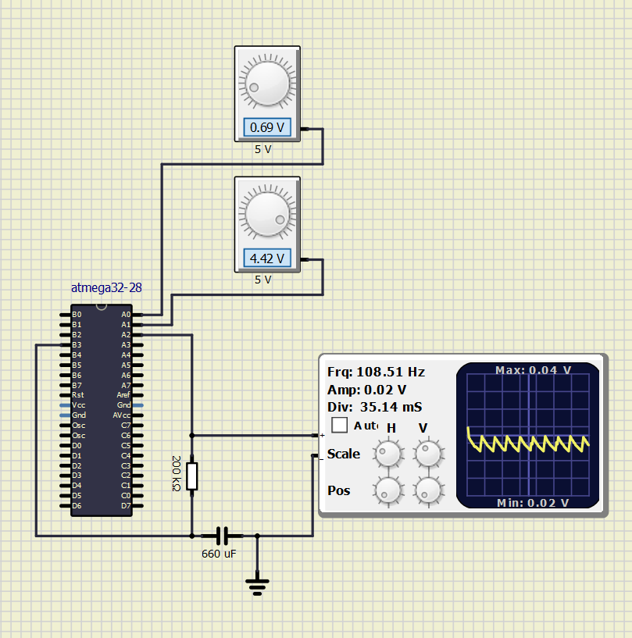

# Wnioski

Układ regulatora PI z możliwością wartości Kp i Ti oraz wyjściem PWM został wykonany zgodnie z założeniami. Za pomocą regulatorów analogowych można zmieniać wartość Kp i Ti, a wartości zostały ograniczone górnie do 2000. W projekcie wykorzystano przerwania timera, sygnał PWM oraz przetworniki analogowo cyfrowy na pinach mikrokontrolera.